2.pielikums

TIRGUS IZPĒTE
publisko iepirkumu likumā nereglamentētajam iepirkumam
„Mācību līdzekļu piegāde Daugavpils pilsētas
15.pirmsskolas izglītības iestādes vajadzībām”

TEHNISKĀ SPECIFIKĀCIJA

V SPĒLES

N.kp.k. | Izdevuma autors, nosaukums, izdevējiestāde | Plānotais eksemplāru skaits | Cena par vienību EUR ar PVN | Summa  EUR ar PVN
 | Telpiskas ģeometriskas figūras Translucent Geometric Shapes (Tickit) – 1 komplekts  36 pieces  6 bright colours  Size: 50 mm  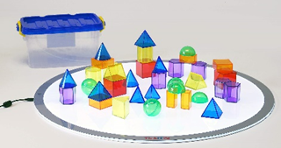 | 1
 | Spēle bērniem Pulkstenis About time! (Learning Resources)  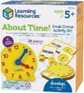 | 1
 | Puzzle koka ( figūras, cipari, mājdzīvnieki, transports, dārzeņi)  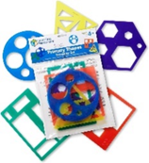 | 1
 | Magnētiskā tāfele ar bumbiņām Lean Toys  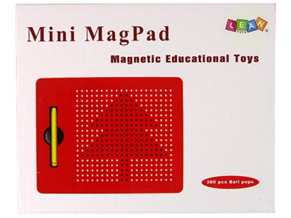 | 1
 | SKAITĪŠANAS INTERAKTĪVĀ PIRAMĪDA BĒRNU MĀCĪŠANAI.  1+1 CALCULATION SHELF  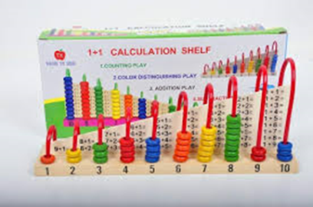 | 1
 | Koka spēle Logic game (akros)  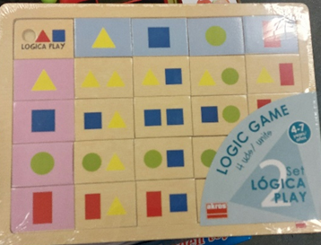 | 1
 | Signalizēšanas zizlis (Goki Signalkelle)  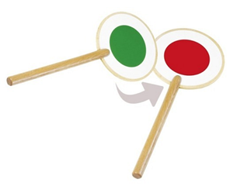 | 1
 | Magnētiskais komplekts Learning Resources Super Magnet Lab  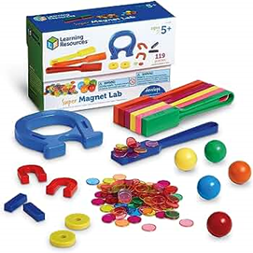 | 1
 | Spēle Robot face race 1gb.  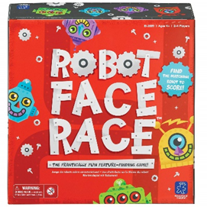 | 1
 | Robots learning resources botley  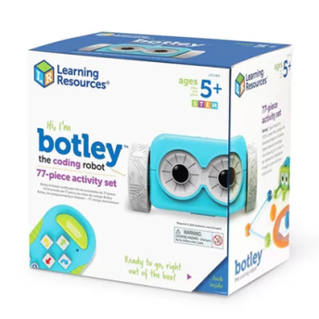 | 1
 | Smilšu pulksteņu komplekts  Midi Sand Timer Set (Trickit)  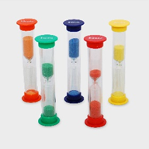 | 1
 | Spēle Raccoon rumpus  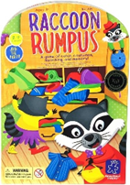 | 1
 | Mathlink builder (Learning resources)  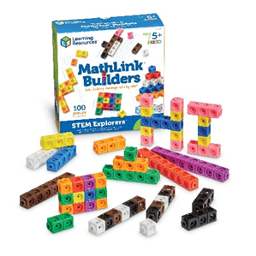 | 1
 | Trauki šķirošanai (Nowa szkola)  Materiāls: plastmasa  Izmērs: 18x4.5  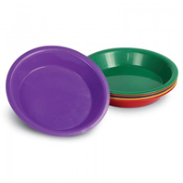 | 1
 | Šķīvji (6 gab. komplektā) FLOWER SORTING & PAINT TRAYS (Tickit)  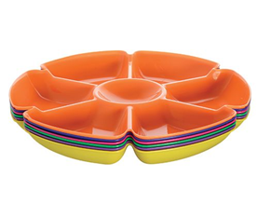 | 1
 | Plūstošo krāsu "pulkstenis"  Sensory Rainbow Cascade (Tickit) Lieli  Komplektā: 6 gb.  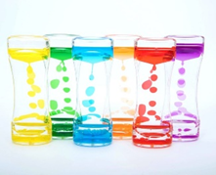 | 1
 | Dārzeņu komplekts skaitīšanai.  Komplektā: 144 gb   | 1
 | Spēle Ready, Set, Move! Classroom Activity Set (Learning Resources)  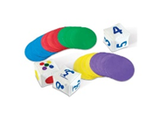 | 1
 | Dārza inventārs - bērnu lapu grābeklis Goki  Izmērs: 92 cm, 68 cm (rokturis)  Materiāls: koka, metāls  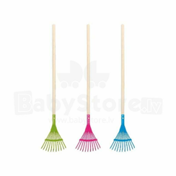 | 1
 | Sniega piku veidotājs  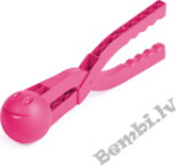 | 1
 | Neirolecamaukla  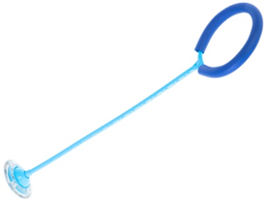 | 1
 | Lecamaukla  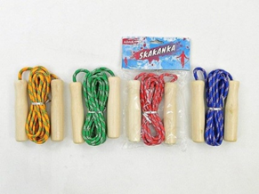 | 1
 | Pludmales tenisa komplekts  rakete 52cm  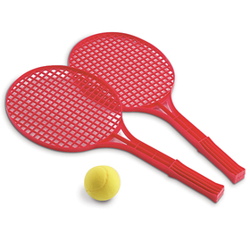 | 1
 | Plastmasas leļļu rati  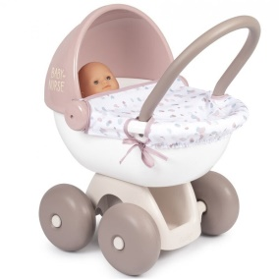 | 1
 | 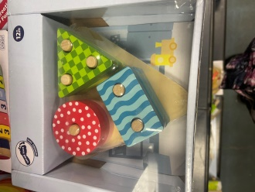  Piramīda | 1
 | Fruchte-Turm  Small foot  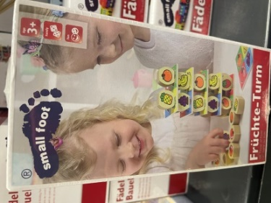 | 1
 | Logic game  4 units uds  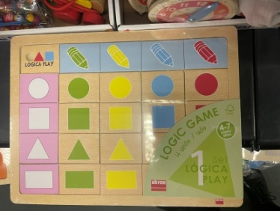 | 1
 | Goki Klopfspiel  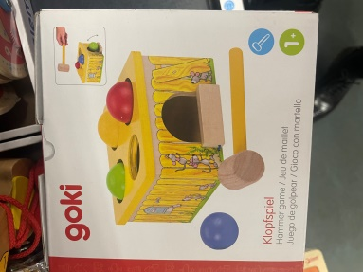 | 1
 | Memories of Garden Vegetables Bug Catening Game  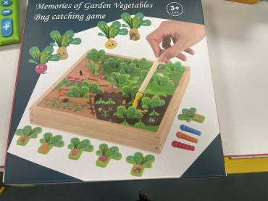 | 1
 | Natu Domino Insects  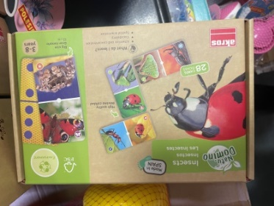 | 1
 | Chunky Peggy  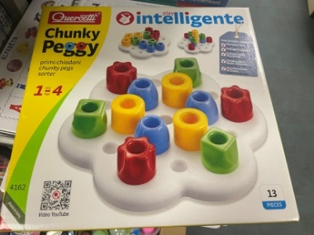 | 1
 | Glementoni MONTESSORI  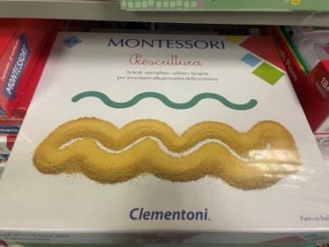 | 1
 | Colour Sort Rainbow  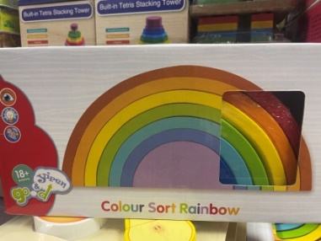 | 1
 | LOTO klucīši  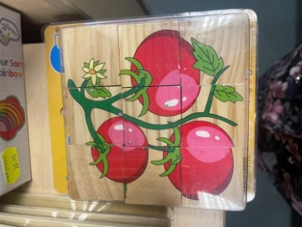 | 1
 | Learning Resours Veggi Farm  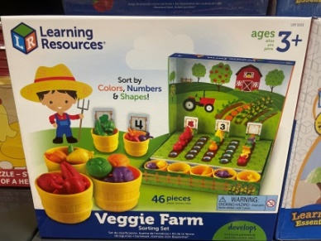 | 1
 | Rainbow Wooden Nuts&Bolts  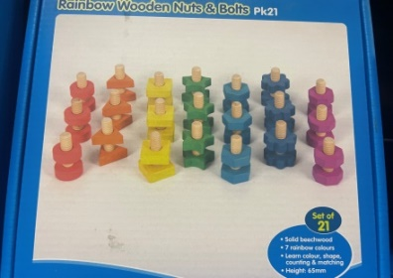 | 1
 | Adusie Klocki Konstrukcyjne  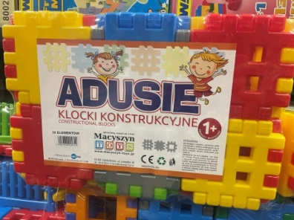 | 1
 | Betzold  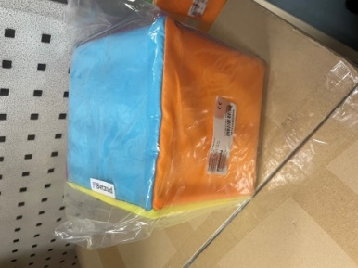 | 1
 | Bunchems Mega Pack  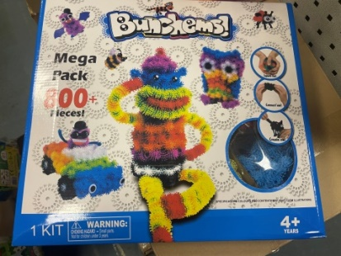 | 1
 | Learning Resources  Charge Laser \set of 4  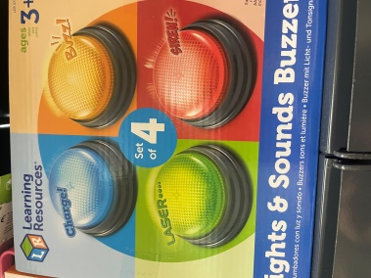 | 1
 | Goki, Regenstab  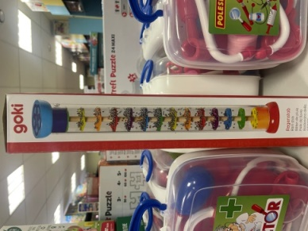 | 1
 | Compact Marble Run  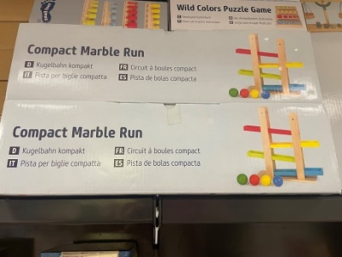 | 1
 | Polesie  Live by playning  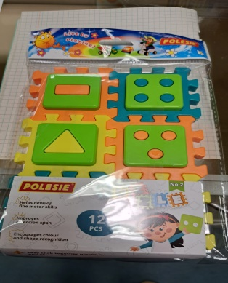 | 1
 | Vārdu – Puzzle  LARSENA  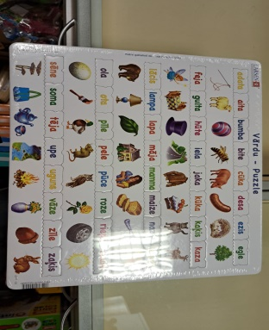 | 1
 | Signalkelle goki  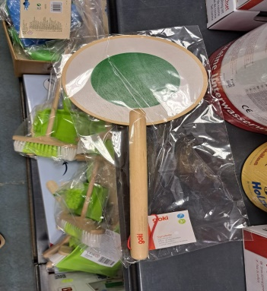 | 1
 | Transporta modelīši  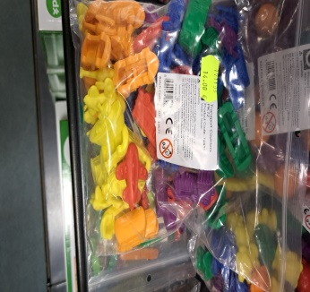 | 1
 | Piramīda  Teczowe Piramidy  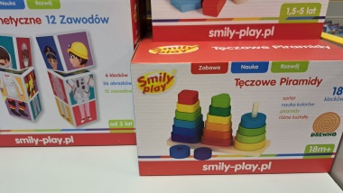 | 1
 | Trauku komplekts  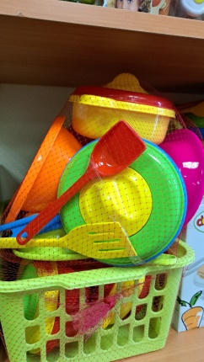 | 1
 | Dzīvnieku komplekts  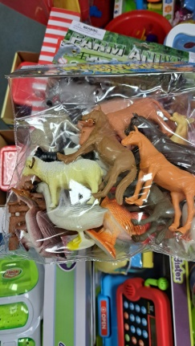 | 1
 | Ģeometrisko figūru kluči Logic Game  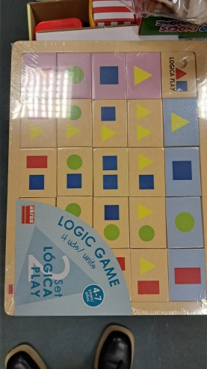 | 1
 | Mīksto leļļu komplekts  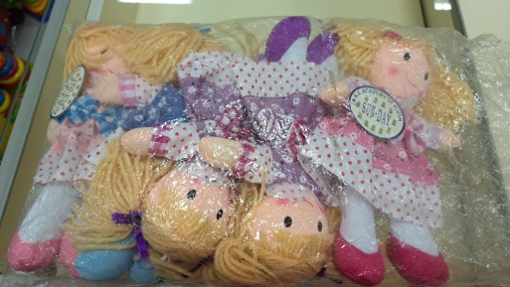 | 1
 | Piramīda  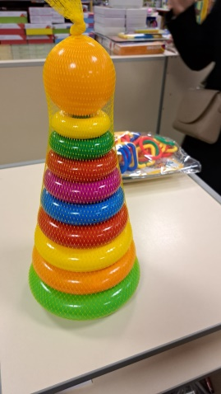 | 1
 | Happy Suckers  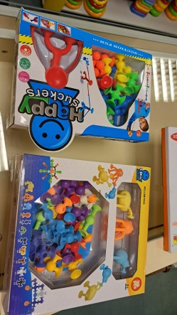 | 1
 | Junior Rainbow Pebles  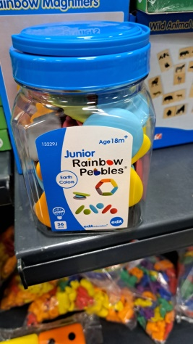 | 1
 | Smilšu komplekts  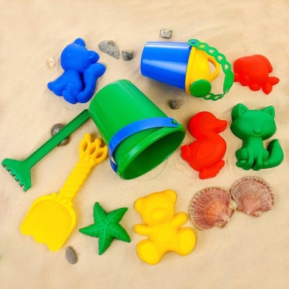 | 1

